BÁO CÁO THỰC HÀNH LAB 5: CẤU HÌNH LUẬT TƯỜNG LỬA PFSENSE FIREWALL
Họ và tên: Nguyễn Ngọc Minh | MSSV: 1150070029 | Lớp: 11TMĐT
Môn học: An toàn hệ thống thông tin
Link Youtube:https://youtu.be/C5yYfTnPpM0

1. Cấu hình Luật Tường lửa cho phép Ping (ICMP)
- Truy cập vào giao diện quản trị pfSense WebGUI qua trình duyệt (https://10.0.0.1).
- Vào menu Firewall -> Rules -> chọn tab LAN và nhấn nút Add để tạo luật mới:
+ Action: Pass (Cho phép)
+ Interface: LAN
+ Protocol: ICMP (ICMP Subtypes: any)
+ Source: LAN subnets
+ Destination: Any
- Nhấn nút Save và Apply Changes để lưu và kích hoạt luật firewall.
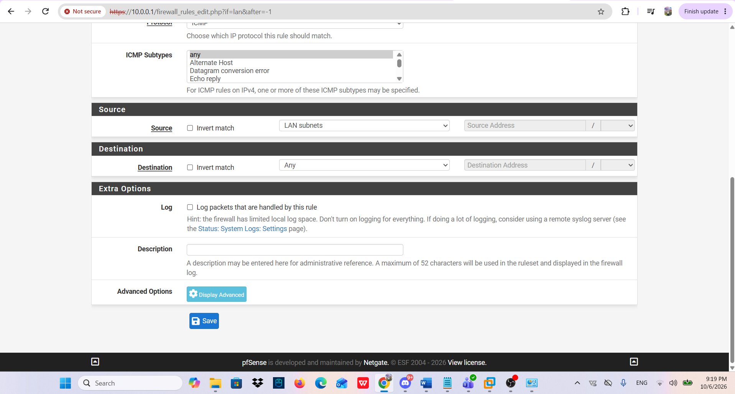
2. Cấu hình Luật Tường lửa cho phép truy vấn DNS (Port 53)
- Tạo thêm luật mới trên interface LAN để cho phép giao thức DNS:
+ Action: Pass
+ Interface: LAN
+ Source: LAN subnets
+ Destination: Any
+ Destination Port Range: từ DNS (53) đến DNS (53)
- Nhấn Save và Apply Changes để hoàn tất.
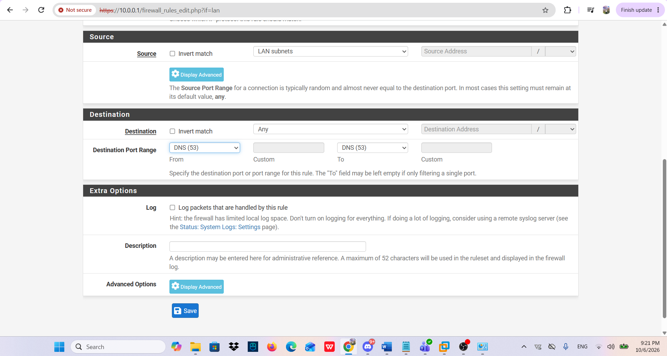
3. Cấu hình Luật Tường lửa cho phép truy cập Web (Port 80 / 443)
- Tạo luật cho phép duyệt web HTTP và HTTPS từ mạng nội bộ ra ngoài:
+ Action: Pass
+ Interface: LAN
+ Protocol: TCP
+ Source: LAN subnets
+ Destination: Any
+ Destination Port Range: từ HTTP (80) đến HTTPS (443)
- Nhấn Save và Apply Changes.
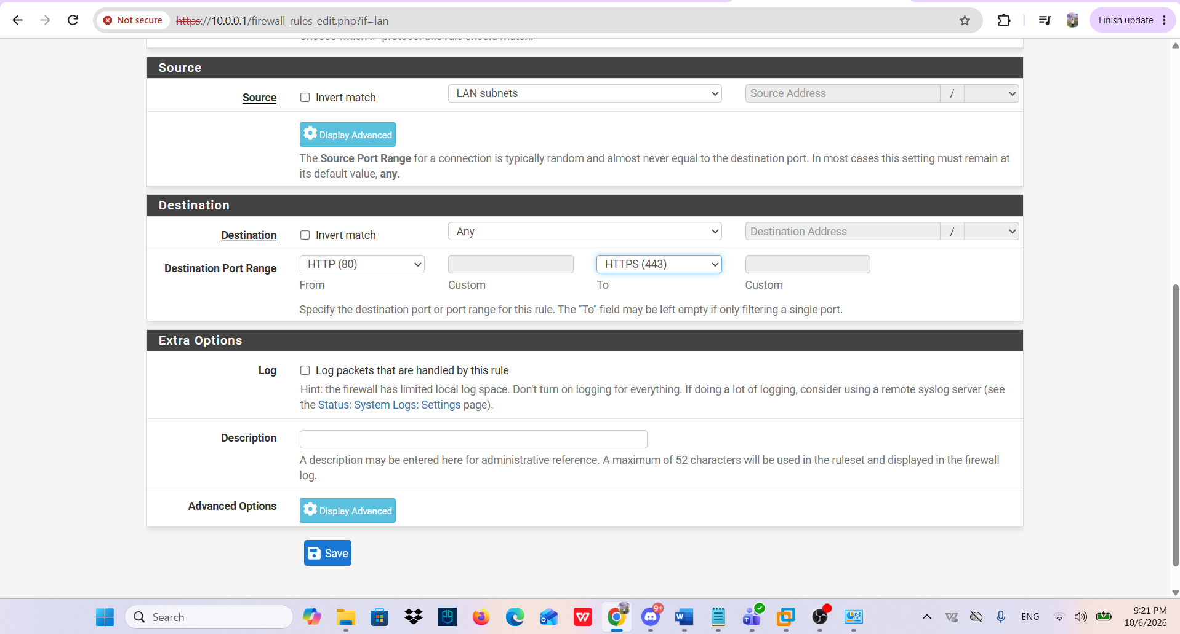
4. Kiểm tra truy vấn DNS trên máy Client Windows 10
- Mở cửa sổ Command Prompt (CMD) trên máy ảo Windows 10 Client.
- Chạy lệnh phân giải tên miền thử nghiệm tới DNS server ngoại mạng:
nslookup example.com 8.8.8.8
- Quan sát kết quả: Màn hình báo 'DNS request timed out' do yêu cầu truy vấn tới 8.8.8.8 không nhận được phản hồi hoặc bị ngăn chặn bởi quy tắc tường lửa.
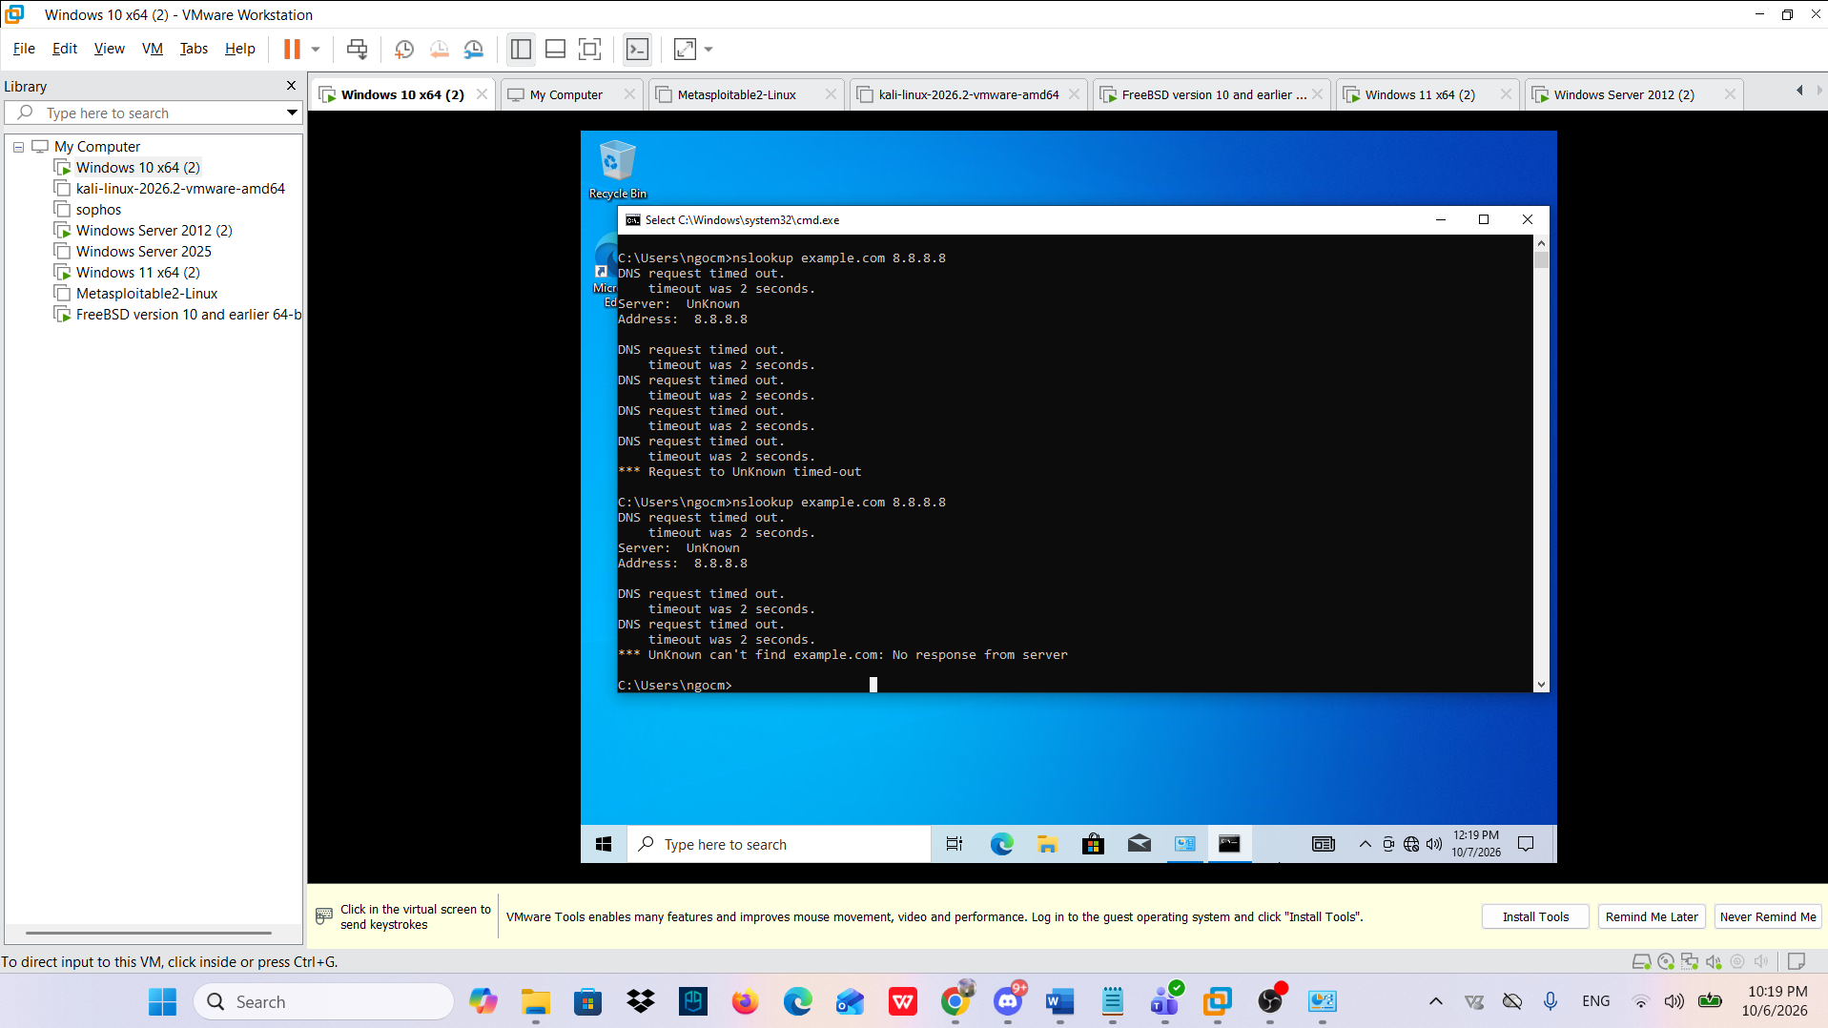
5. Kết luận
- Việc thiết lập các quy tắc (Rules) trên pfSense giúp kiểm soát chặt chẽ lưu lượng mạng đi qua giao diện LAN.
- Chỉ những dịch vụ và cổng giao tiếp được phép (như ICMP, DNS 53, HTTP 80, HTTPS 443) mới có thể hoạt động, góp phần tăng cường bảo mật cho toàn bộ hệ thống mạng nội bộ.

